臺北醫學大學今日北醫: 北醫大學附設醫院 癌症中心成立「轉譯研究室」
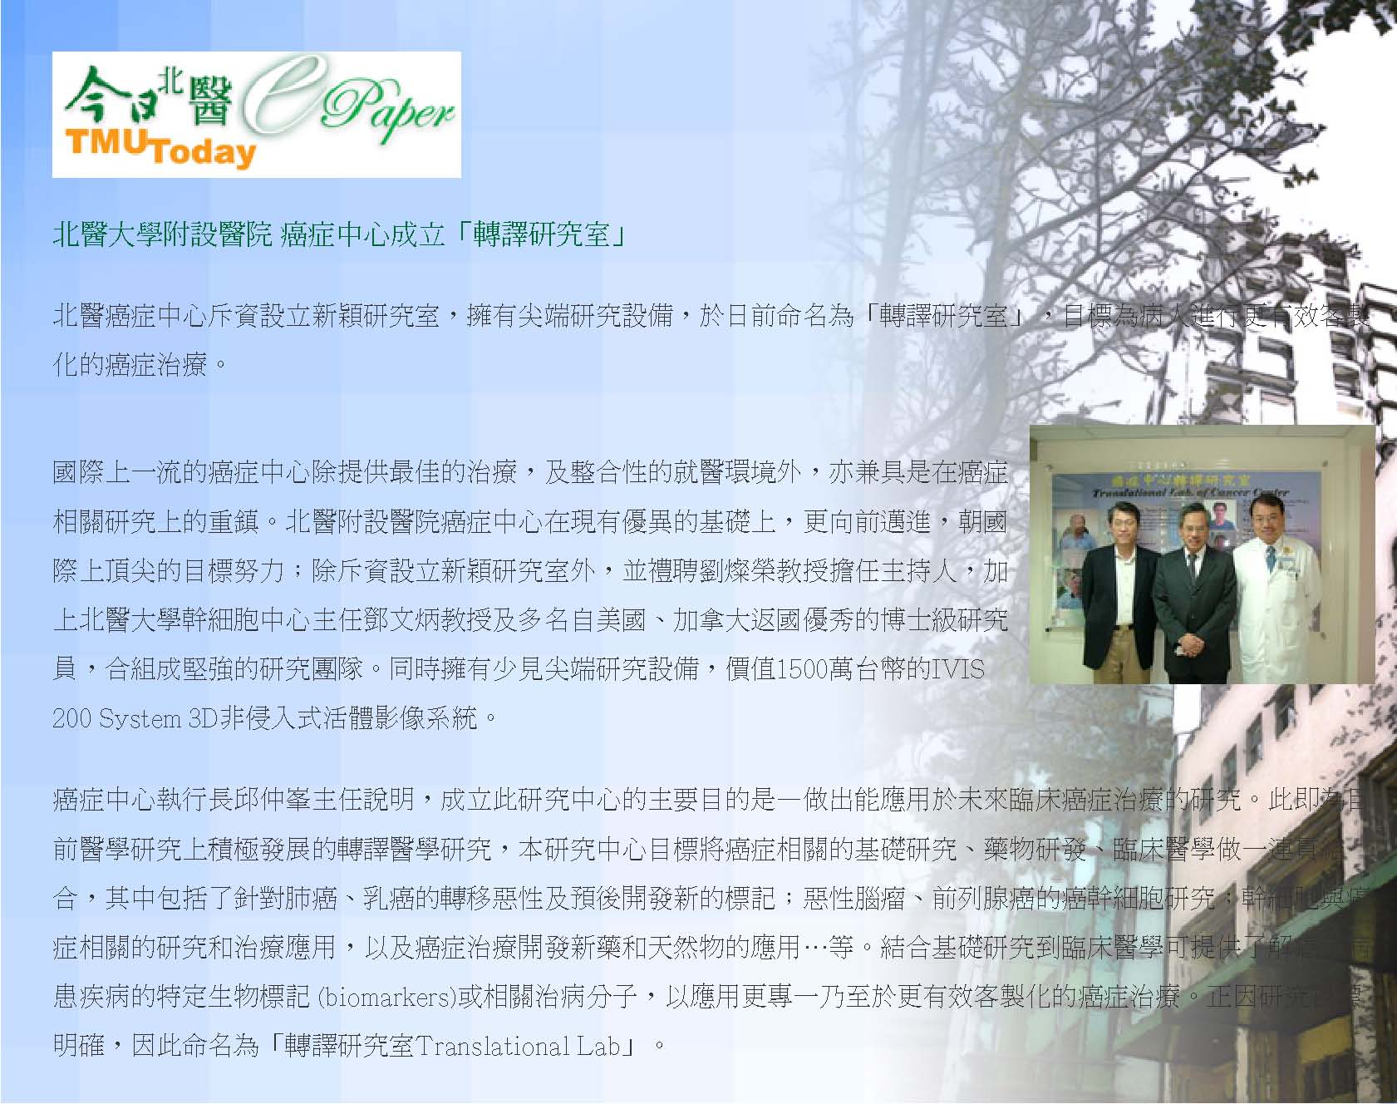
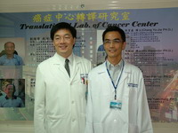
目前研究室已獲得四項研究計畫經費，其中二項為大型整合型研究計畫；此外並和奇美醫學中心合作，共同研究開發對癌症相關主題的研究；同時鄧文炳教授與美國著名的MD Anderson Cancer Center中的Dr. Juri Gelovani教授有密切的合作計畫進行。主持人劉燦榮教授為前長庚大學醫技系主任及研究所所長，並是前任自由基醫學會理事長，除有非常豐富的研究資歷及成果外，已有多達一百五十篇國際SCI的論文。研究
員之一的張育嘉博士更是國內極少數榮登國際最具權威〝自然醫學期刊〞Nature Medicine的作者。未來這個研究室
將和各癌症專科醫師們合作，進行實用及有發展潛力的研究，也期盼結合北醫大學基礎醫學龐大的研究能量，共同為
癌症醫學研究做出實質貢獻。邱仲峯主任說：「發表學術論文並非唯一目的，創新發現並取得專利，而且進一步和產
業合作，實質貢獻於癌症診療上的進步，才是最重要目標。」
（文／附設醫院）
附註：
http://blog.tmu.edu.tw/tmubt/pdf/007252.html 第 1 頁 / 共 2 2009/12/3 下午 03:18:00臺北醫學大學今日北醫: 北醫大學附設醫院 癌症中心成立「轉譯研究室」
名詞解釋【轉譯】 在臨床治療上，新藥上市的速度遠不及於病患的期待，臨床的醫師和病患面對目前有限的治療選擇，無不希望更有效、更安全的治療方式推出。對臨床醫師來說，如果能由致病的機轉，回推到藥物開發，就能真正的對症下藥。換句話說，若能將臨床應用的需求與基礎醫學的研發整合起來，作雙向的回饋，用以開發產品並提升療效，便能解決需求端（臨床）端與供應端（產業）的問題。要針對疾病的機轉設計新藥，就必須應用基礎醫學長久以來的研究能量，然而，基礎科學過去已與臨床應用漸行漸遠，如何拉近兩端的距離，”from bench to bedside”「從基礎科學進入臨床」，以解決臨床與產業的困境，是問題也是機會，這就是所謂的「轉譯醫學」。 （資料來源：工研院）
« 國際病友 義大利籍工程師 萬里回台謝恩 | 回到電子報首頁 | 病患諮詢教育推廣講座 »
http://blog.tmu.edu.tw/tmubt/pdf/007252.html 第 2 頁 / 共 2 2009/12/3 下午 03:18:00

